** BỘ GIÁO DỤC VÀ ĐÀO TẠO**

**TRƯỜNG ĐẠI HỌC SƯ PHẠM KỸ THUẬT TP.HCM KHOA CÔNG NGHỆ THÔNG TIN**

**---🙟🕮🙝---**

**ĐỒ ÁN MÔN HỌC**

**XÂY DỰNG ỨNG DỤNG   
NGHE NHẠC TRỰC TUYẾN**

**NHÓM THỰC HIỆN:**

**GIÁO VIÊN HƯỚNG DẪN:**

**SVTH: MSSV**

Nguyễn Phương Nam 19110402

***TP. Hồ Chí Minh, tháng 11 năm 2022***

**DANH SÁCH THAM GIA**

HỌC KỲ X, NĂM HỌC: X

Nhóm X**. Lớp thứ X**

**Tên thành viên:**

|  |  |  |  |  |
| --- | --- | --- | --- | --- |
| **STT** | **HỌ VÀ TÊN** | **MÃ SỐ SINH VIÊN** | **HIỆU QUẢ** | **SĐT** |
| 1 | Nguyễn Phương Nam | 19110402 | 100% | 0368475944 |

Ghi chú:

* Tỷ lệ % = 100%
* Trưởng nhóm: Nguyễn Phương Nam

**Nhận xét của giáo viên:**

....................................................................................................................................

....................................................................................................................................

....................................................................................................................................

....................................................................................................................................

*Ngày ............ tháng......... năm.......*

*Giáo viên chấm điểm*

**LỜI NÓI ĐẦU**

Trong cuộc sống hiện đại ngày nay, việc phát triển các thiết bị công nghệ hiện đại ngày càng nhanh đang kéo theo sự thay đổi về cách học hỏi, tiếp thu kiến thức của con người. Giờ đây, mọi thông tin và kiến thức đang ngày càng được số hóa khiến cho việc học của con người giờ đây không còn thủ công như trước.

Do đó việc xây dựng các ứng dụng cho điện thoại di động đang là một ngành công nghiệp mới đầy tiềm năng và hứa hẹn nhiều sự phát triển vượt bậc của ngành khoa học kỹ thuật. Phần mềm, ứng dụng cho điện thoại di động hiện nay rất đa dạng và phong phú trên các hệ điều hành di động. Hệ điều hành Android ra đời với sự kế thừa những ưu việt của các hệ điều hành ra đời trước và sự kết hợp của nhiều công nghệ tiên tiến nhất hiện nay. Android đã nhanh chóng là đối thủ cạnh tranh mạnh mẽ với các hệ điều hành khác và đang là hệ điều hành di động của tương lai và được nhiều người ưa chuộng nhất. Ngày nay, với sự phát triển nhanh chóng của xã hội, nhu cầu giải trí thông qua điện thoại di động ngày càng phổ biến, vì vậy em đã chọn đề tài “Xây dựng ứng dụng nghe nhạc trực tuyến” với mục đích nghiên cứu, tìm hiểu về ứng dụng nghe nhạc trên Android để có thể đáp ứng nhu cầu giải trí đó, giúp cho mọi người có thể thư giãn thông qua ứng dụng một cách dễ dàng.

Do trong khuôn khổ thời gian ngắn, trình độ chuyên môn, kinh nghiệm và kiến thức của bản thân còn hạn chế, nên chúng em rất mong được sự góp ý của thầy và các giáo viên khác để đề tài nghiên cứu của chúng em ngày càng hoàn thiện hơn và được ứng dụng trong thực tế.

Em xin chân thành cảm ơn!

**LỜI CẢM ƠN**

Để hoàn thành tốt đề tài và bài báo cáo này, chúng em xin gửi lời cảm ơn chân thành đến giảng viên X, người đã trực tiếp hỗ trợ chúng em trong suốt quá trình làm đề tài. Chúng em cảm ơn thầy đã đưa ra những lời khuyên từ kinh nghiệm thực tiễn của mình để định hướng cho chúng em đi đúng với yêu cầu của đề tài đã chọn, luôn giải đáp thắc mắc và đưa ra những góp ý, chỉnh sửa kịp thời giúp chúng em khắc phục nhược điểm và hoàn thành tốt cũng như đúng thời hạn đã đề ra.

Chúng em cũng xin gửi lời cảm ơn chân thành các quý thầy cô trong khoa nói chung và ngành Công Nghệ Thông Tin nói riêng đã tận tình truyền đạt những kiến thức cần thiết giúp chúng em có nền tảng để làm nên đề tài này, đã tạo điều kiện để chúng em có thể tìm hiểu và thực hiện tốt đề tài. Cùng với đó, chúng em xin được gửi cảm ơn đến các bạn cùng khóa đã cung cấp nhiều thông tin và kiến thức hữu ích giúp chúng em có thể hoàn thiện hơn đề tài của mình.

Đề tài và bài báo cáo được chúng em thực hiện trong khoảng thời gian ngắn, với những kiến thức còn hạn chế cùng nhiều hạn chế khác về mặt kĩ thuật và kinh nghiệm trong việc thực hiện một dự án phần mềm. Do đó, trong quá trình làm nên đề tài có những thiếu sót là điều không thể tránh khỏi nên chúng em rất mong nhận được những ý kiến đóng góp quý báu của các quý thầy cô để kiến thức của chúng em được hoàn thiện hơn và chúng em có thể làm tốt hơn nữa trong những lần sau.

Cuối lời, chúng em kính chúc thầy luôn dồi dào sức khỏe và thành công hơn nữa trong sự nghiệp trồng người. Một lần nữa chúng em xin chân thành cảm ơn.

**MỤC LỤC**

CHƯƠNG 1: TÓM TẮT CƠ SỞ LÝ THUYẾT 1

1. Khái niệm và sơ lược lịch sử phát triển Android Studio 1

2. Cơ sở lý thuyết về thiết kế giao diện 1

3. Cơ sở lý thuyết về thiết kế chức năng 3

CHƯƠNG 2: GIỚI THIỆU HỆ THỐNG 5

1. Lý do chọn đề tài 5

2. Yêu cầu giao diện 6

3. Yêu cầu chức năng 6

CHƯƠNG 3: THIẾT KẾ HỆ THỐNG 7

1. Sơ đồ chức năng 7

2. Sơ đồ lớp 7

3. Thiết kế cơ sở dữ liệu 8

3.1. Yêu cầu lưu trữ 8

3.2. Phương thức Authentication trong Firebase Database 8

3.3. Các bảng trong Firebase Database 10

3.4. Storage trong Firebase Database 12

4. Thiết kế giao diện 13

4.1. Form Trang chủ 13

4.2. Form Đăng nhập, Đăng ký 14

4.3. Admin 15

4.4. Người dùng 19

CHƯƠNG 4: KẾT QUẢ ĐẠT ĐƯỢC 30

1. Kiến thức đã vận dụng 30

1.1. Kiến thức về hướng đối tượng (OOP) 30

1.2. Kiến thức về ngôn ngữ Java trong Android Studio 31

1.3. Kiến thức về kết nối và truy vấn cơ sở dữ liệu trên Firebase Database 31

1.4. Một số thư viện Custom Widget bên ngoài 32

2. Kiến thức chưa áp dụng 32

2.1. Những Chức năng đã thực hiện được theo mục tiêu đặt ra 32

2.2. Hướng phát triển của ứng dụng. 33

TÀI LIỆU THAM KHẢO 34

# TÓM TẮT LÝ THUYẾT CÁC CÔNG NGHỆ ĐƯỢC SỬ DỤNG

## Mô hình phát triển ứng dụng Model – View – ViewModel (MVVM)

MVVM là viết tắt của Model - View - ViewModel, đây là mô hình hỗ trợ kết nối dữ liệu hai chiều giữa View và View Model. Cụ thể mô hình MVVM được trình bày như sau:

* Model là các đối tượng giúp truy xuất và thao tác trên dữ liệu thực sự.
* View là phần giao diện của ứng dụng để hiển thị dữ liệu và nhận tương tác của người dùng.
* ViewModel sẽ đảm nhận công việc đồng bộ dữ liệu từ Model lên View. Mối quan hệ giữa View và ViewModel là View sẽ được ánh xạ tới ViewModel nhưng ViewModel lại không biết thông tin gì về View vì nó được ẩn giấu qua cách sử dụng Data-binding và cơ chế của mô hình quan sát (Observer). Một ViewModel có thể được ánh xạ từ nhiều View.

Trong mô hình MVVM, các tầng bên dưới sẽ không biết được các thông tin gì về tầng bên trên nó (theo thứ tự View, ViewModel, Model).

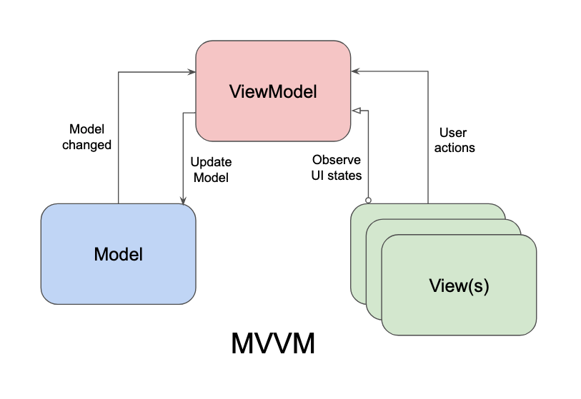

Trong quá trình phát triển ứng dụng Android bằng ngôn ngữ Kotlin, MVVM thường kết hợp với Coroutines và Dependency Injection, cụ thể:

* Coroutines về cơ bản có thể hiểu nó như một Thread hạng nhẹ, nhưng nó không phải là 1 Thread, chúng chỉ hoạt động tương tự 1 Thread). Coroutine có thể chạy song song, chờ lẫn nhau hoặc giao tiếp với nhau. Điểm khác biệt lớn nhất là Coroutine có chi phí rất thấp so với Thread, chúng ta có thể tạo ra hàng ngàn Coroutine một cách dễ dàng.
* Dependency Injection là một dạng mẫu thiết kế ứng dụng với mục đích ngăn chặn sự phụ thuộc giữa các lớp, để khiến cho mã nguồn dễ hiểu hơn, trực quan hơn, nhằm phục vụ cho mục đích bảo trì và nâng cấp.

## Cơ sở dữ liệu Room và Firestore

Room Database (Room Persistence Library) là một phần trong Android Architecture Components, nó giúp cho việc thao tác với đối tượng SQLiteDatabase trở lên dễ dàng hơn, giảm thiểu số lượng câu truy vấn bằng những chú thích sẵn có và xác minh truy vấn tại thời điểm biên dịch.

Firebase Database là một cơ sở dữ liệu NoSQL được lưu trữ đám mây cho phép bạn lưu trữ và đồng bộ dữ liệu. Dữ liệu được lưu trữ dưới dạng JSON và được đồng bộ hóa theo thời gian thực cho mọi máy kết nối.

## Thiết kế chức năng và giao diện ứng dụng

Sử dụng các kĩ thuật lập trình cơ bản với ngôn ngữ Kotlin.

Sử dụng phương pháp lập trình hướng đối tượng (Object Oriented Programing - OOP) trong ngôn ngữ lập trình Kotlin để thiết kế các lớp và các đối tượng.

Sử dụng XML (eXtensible Markup Language) để xây dựng giao diện ứng dụng.

# GIỚI THIỆU HỆ THỐNG

Công nghệ phát triển ngày càng nhanh, những sản phẩm, phần mềm lập trình yêu cầu sự linh hoạt, hiệu quả, có thể cải tiến và phát triển dễ dàng. Vì vậy đồ án của nhóm em quyết định lựa chọn lập trình ứng dụng theo hướng đối tượng sử dụng ngôn ngữ Kotlin là một trong những hướng phát triển phổ biến hiện nay. Phương pháp này giải quyết được những điểm yếu khi thiết kế theo phương pháp lập trình thủ tục thuần túy:

* Mã chương trình rõ ràng, dễ đọc, dễ hiểu và cô đọng
* Chương trình được tổ chức thành những lớp phối hợp với nhau một cách linh hoạt, thống nhất.
* Mỗi lớp gồm có nhiều phương thức thực hiện các công việc khác nhau trong chương trình
* Chương trình có tính linh hoạt cao
* Có khả năng tái sử dụng tài nguyên, và mở rộng phát triển.

## Lý do chọn đề tài

Hiện nay, việc xây dựng các ứng dụng cho điện thoại di động đang là một ngành công nghiệp mới đầy tiềm năng và hứa hẹn nhiều sự phát triển vượt bậc của ngành khoa học kỹ thuật. Ứng dụng cho điện thoại di động hiện nay rất đa dạng và phong phú trên các hệ điều hành di động. Các hệ điều hành Android, IOS và các ứng dụng chạy trên web đã rất phát triển trên thị trường. Ngày nay, với sự phát triển nhanh chóng của xã hội, nhu cầu giải trí thông qua điện thoại di động ngày càng phổ biến, vì vậy em đã chọn đề tài “Xây dựng ứng dụng nghe nhạc trực tuyến”.

Mục tiêu của ứng dụng:

* Hỗ trợ phát nhạc trực tuyến và ngoại tuyến với các bài hát có sẵn trên máy.
* Tìm kiếm và phân loại bài hát theo tên, theo album, theo nghệ sĩ, theo thể loại, theo danh sách phát (tuỳ chỉnh hoặc có sẵn).
* Quản lý bài hát, danh sách phát, nghệ sĩ, album, thể loại, thông tin tài khoản, người dùng.
* Đăng nhập, đăng ký, đăng xuất, khôi phục mật khẩu.
* Để lại bình luận cho từng bài hát.
* Tạo giao diện trực quan và dễ dàng thao tác.
* Bảo vệ thông tin khách hang, hiệu suất nhanh và dễ dàng thao tác, bảo trì.

## Yêu cầu chức năng

* Đăng nhập, đăng ký, đăng xuất, ghi nhớ tài khoản đăng nhập, quên mật khẩu, đổi mật khẩu.
* Quản lý danh sách phát.
* Quản lý nghệ sĩ.
* Quản lý thể loại.
* Quản lý album.
* Quản lý quốc gia.
* Quản lý bài hát.
* Quản lý bình luận.
* Quản lý thông tin cá nhân của người dùng.
* Quản lý tài khoản.
* Tìm kiếm bài hát, tìm kiếm danh sách phát, tìm kiếm nghệ sĩ, tìm kiếm thể loại, tìm kiếm album, tìm kiếm quốc gia.
* Phát bài hát, tải bài hát.
* Phát hiện, phát các bài hát có trên thiết bị, thêm bài hát vào danh sách phát và quản lý danh sách phát (ngoại tuyến).

## Yêu cầu phi chức năng

* Giao diện người dùng thân thiện, đẹp và dễ thao tác.
* Bảo mật thông tin của người dùng.
* Hiệu suất nhanh (các tác vụ phản hồi dưới 0,5s).
* Dễ dàng bảo trì và nâng cấp.

# THIẾT KẾ HỆ THỐNG

## Sơ đồ chức năng

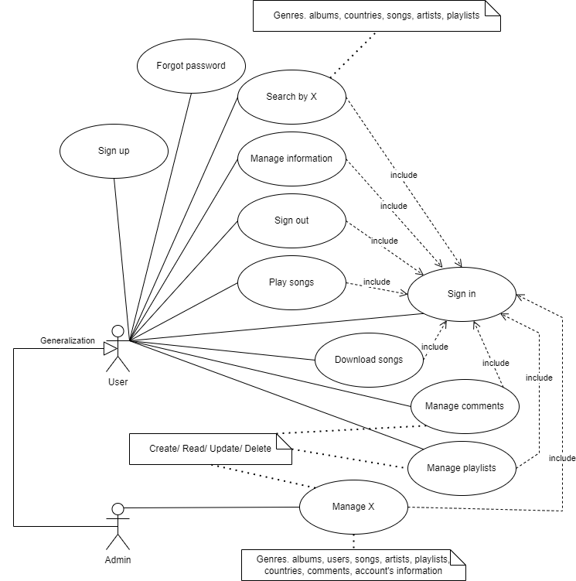

Với khách (User):

* Đăng nhập, đăng ký, đăng xuất, ghi nhớ tài khoản đăng nhập, quên mật khẩu, đổi mật khẩu.
* Quản lý danh sách phát của chính họ.
* Thêm bài hát vào danh sách phát, thêm danh sách phát của hệ thống thành của họ.
* Quản lý thông tin cá nhân.
* Quản lý bình luận.
* Tìm kiếm bài hát, tìm kiếm danh sách phát, tìm kiếm nghệ sĩ, tìm kiếm thể loại, tìm kiếm album, tìm kiếm quốc gia.
* Phát bài hát trực tuyến, tải bài hát trực tuyến.
* Phát các bài hát có trên thiết bị, thêm bài hát vào danh sách phát và quản lý danh sách phát (ngoại tuyến).

Với người quản lí (Admin):

* Có toàn quyền của khách.
* Quản lý danh sách phát hệ thống.
* Quản lý nghệ sĩ.
* Quản lý thể loại.
* Quản lý album.
* Quản lý quốc gia.
* Quản lý bài hát.
* Quản lý tài khoản.

## Đặc tả chức năng

Đăng ký

|  |  |
| --- | --- |
| Tên | Đăng ký |
| Mô tả | Đăng ký để tạo tài khoản dùng cho việc đăng nhập vào ứng dụng |
| Tác nhân | Khách hàng, người quản trị |
| Độ ưu tiên | Phải có |
| Điều kiện kích hoạt | Người dùng muốn đăng ký để tạo tài khoản |
| Tiền điều kiện | Thiết bị đã được kết nối internet khi thực hiện |
| Kết quả mong đợi | Đăng ký tạo tài khoản thành công |
| Luồng thực hiện | 1. Người dùng mở ứng dụng 2. Người dùng nhập thông tin tài khoản và nhấn đăng ký 3. Hệ thống xác nhận thông tin đăng ký thành công, tạo tài khoản và cho phép người dùng truy cập vào ứng dụng |

Đăng nhập

|  |  |
| --- | --- |
| Tên | Đăng nhập |
| Mô tả | Đăng nhập vào ứng dụng để sử dụng dịch vụ của ứng dụng |
| Tác nhân | Khách hàng, người quản trị |
| Độ ưu tiên | Phải có |
| Điều kiện kích hoạt | Người dùng muốn đăng nhập vào ứng dụng |
| Tiền điều kiện | Tài khoản đã được tạo sẵn  Tài khoản đã được phân quyền  Thiết bị đã được kết nối internet khi thực hiện |
| Kết quả mong đợi | Đăng nhập ứng dụng thành công |
| Luồng thực hiện | 1. Người dùng mở ứng dụng 2. Người dùng nhập thông tin tài khoản và nhấn đăng nhập 3. Hệ thống xác nhận thông tin đăng nhập thành công và cho phép người dùng truy cập vào ứng dụng |

Đăng xuất

|  |  |
| --- | --- |
| Tên | Đăng xuất |
| Mô tả | Đăng xuất khỏi ứng dụng |
| Tác nhân | Khách hàng, người quản trị |
| Độ ưu tiên | Phải có |
| Điều kiện kích hoạt | Người dùng muốn đăng xuất |
| Tiền điều kiện | Tài khoản đã đăng nhập vào ứng dụng  Thiết bị đã được kết nối internet khi thực hiện |
| Kết quả mong đợi | Đăng xuất thành công |
| Luồng thực hiện | 1. Người dùng mở màn hình thông tin cá nhân 2. Người dùng nhấn đăng xuất 3. Hệ thống xác nhận đăng xuất và đưa người dùng về màn hình đăng nhập |

Quên mật khẩu

|  |  |
| --- | --- |
| Tên | Quên mật khẩu |
| Mô tả | Người dùng quên mật khẩu và không thể đăng nhập vào ứng dụng |
| Tác nhân | Khách hàng, người quản trị |
| Độ ưu tiên | Phải có |
| Điều kiện kích hoạt | Người dùng muốn lấy lại mật khẩu |
| Tiền điều kiện | Tài khoản đã được tạo sẵn  Thiết bị đã được kết nối internet khi thực hiện |
| Kết quả mong đợi | Người dùng lấy lại được mật khẩu |
| Luồng thực hiện | 1. Người dùng mở màn hình đăng nhập và nhấn quên mật khẩu 2. Người dùng điền thông tin cần thiết và nhấn đặt lại mật khẩu 3. Hệ thống xác nhận thông tin tài khoản và gửi lại mật khẩu mới cho người dùng |

Quản lý thông tin cá nhân

|  |  |
| --- | --- |
| Tên | Quản lý thông tin cá nhân |
| Mô tả | Người dùng quản lý thông tin cá nhân của họ (tên, ảnh đại diện, email, mật khẩu) |
| Tác nhân | Khách hàng, người quản trị |
| Độ ưu tiên | Phải có |
| Điều kiện kích hoạt | Người dùng muốn quản lý thông tin cá nhân |
| Tiền điều kiện | Tài khoản đã đăng nhập vào ứng dụng  Tài khoản đã được phân quyền  Thiết bị đã được kết nối internet khi thực hiện |
| Kết quả mong đợi | Người dùng hoàn tất việc quản lý thông tin cá nhân thành công |
| Luồng thực hiện | 1. Người dùng mở màn hình thông tin cá nhân và nhấn chỉnh sửa 2. Người dùng cập nhật thông tin cần thiết và nhấn lưu 3. Hệ thống lưu lại thông tin và gửi thông báo cho người dùng |

Tìm kiếm

|  |  |
| --- | --- |
| Tên | Tìm kiếm |
| Mô tả | Tìm kiếm trong ứng dụng (bài hát, thể loại, album, quốc gia, nghệ sĩ, danh sách phát) |
| Tác nhân | Khách hàng, người quản trị |
| Độ ưu tiên | Bình thường |
| Điều kiện kích hoạt | Người dùng muốn tìm kiếm thông tin mình cần trong ứng dụng |
| Tiền điều kiện | Tài khoản đã đăng nhập vào ứng dụng  Tài khoản đã được phân quyền  Thiết bị đã được kết nối internet khi thực hiện |
| Kết quả mong đợi | Người dùng tìm kiếm được thông tin mình cần |
| Luồng thực hiện | 1. Người dùng mở màn hình tìm kiếm 2. Người dùng nhập thông tin cần tìm vào ô tìm kiếm 3. Hệ thống tìm kiếm thông tin và hiển thị lên màn hình cho người dùng |

Phát bài hát

|  |  |
| --- | --- |
| Tên | Phát bài hát |
| Mô tả | Người dùng phát bài hát từ màn hình bài hát hoặc từ các danh sách phát trong các màn hình khác |
| Tác nhân | Khách hàng, người quản trị |
| Độ ưu tiên | Phải có |
| Điều kiện kích hoạt | Người dùng muốn nghe bài hát |
| Tiền điều kiện | Tài khoản đã đăng nhập vào ứng dụng  Tài khoản đã được phân quyền  Thiết bị đã được kết nối internet khi thực hiện |
| Kết quả mong đợi | Người dùng nghe bài hát được chọn thành công |
| Luồng thực hiện | 1. Người dùng mở màn hình có chứa bài hát cần phát và nhấn vào bài hát 2. Hệ thống tiếp nhận và thực hiện phát bài hát |

Tải bài hát

|  |  |
| --- | --- |
| Tên | Tải bài hát |
| Mô tả | Người dùng tải bài hát từ màn hình bài hát hoặc từ các danh sách phát trong các màn hình khác |
| Tác nhân | Khách hàng, người quản trị |
| Độ ưu tiên | Bình thường |
| Điều kiện kích hoạt | Người dùng muốn tải bài hát |
| Tiền điều kiện | Tài khoản đã đăng nhập vào ứng dụng  Tài khoản đã được phân quyền  Thiết bị đã được kết nối internet khi thực hiện |
| Kết quả mong đợi | Người dùng tải bài hát được chọn thành công |
| Luồng thực hiện | 1. Người dùng mở màn hình có chứa bài hát cần tải và nhấn tải bài hát 2. Hệ thống tiếp nhận và thực hiện tải bài hát về thiết bị của người dùng |

Quản lý bình luận

|  |  |
| --- | --- |
| Tên | Quản lý bình luận |
| Mô tả | Người dùng quản lý bình luận của họ (thêm bình luận mới, xóa bình luận, cập nhật bình luận) |
| Tác nhân | Khách hàng, người quản trị |
| Độ ưu tiên | Bình thường |
| Điều kiện kích hoạt | Người dùng muốn quản lý bình luận của họ |
| Tiền điều kiện | Tài khoản đã đăng nhập vào ứng dụng  Tài khoản đã được phân quyền  Thiết bị đã được kết nối internet khi thực hiện |
| Kết quả mong đợi | Người dùng quản lý bình luận của họ thành công |
| Luồng thực hiện | 1. Người dùng mở màn hình phát nhạc và nhấn vào bình luận 2. Người dùng thực hiện cập nhật thông tin bình luận và nhấn lưu 3. Hệ thống lưu lại thông tin và thông báo cho người dùng |

Quản lý danh sách phát (cá nhân)

|  |  |
| --- | --- |
| Tên | Quản lý danh sách phát cá nhân |
| Mô tả | Người dùng quản lý danh sách phát của họ (thêm danh sách phát mới, xóa danh sách phát, cập nhật danh sách phát, thêm/xóa bài hát khỏi danh sách phát) |
| Tác nhân | Khách hàng, người quản trị |
| Độ ưu tiên | Phải có |
| Điều kiện kích hoạt | Người dùng muốn quản lý danh sách phát cá nhân |
| Tiền điều kiện | Tài khoản đã đăng nhập vào ứng dụng  Tài khoản đã được phân quyền  Thiết bị đã được kết nối internet khi thực hiện |
| Kết quả mong đợi | Người dùng quản lý danh sách phát của họ thành công |
| Luồng thực hiện | 1. Người dùng mở màn hình danh sách phát 2. Người dùng thực hiện cập nhật thông tin danh sách phát 3. Hệ thống lưu lại thông tin và thông báo cho người dùng |

Quản lý các thực thể của hệ thống

|  |  |
| --- | --- |
| Tên | Quản lý các thực thể của hệ thống (thể loại, album, bài hát, nghệ sĩ, danh sách phát, quốc gia, bình luận, tài khoản) |
| Mô tả | Với mỗi thực thể của hệ thống đều có thêm mới, xóa, cập nhật thông tin |
| Tác nhân | Người quản trị |
| Độ ưu tiên | Phải có |
| Điều kiện kích hoạt | Người dùng muốn quản lý các thực thể của hệ thống |
| Tiền điều kiện | Tài khoản đã đăng nhập vào ứng dụng  Tài khoản đã được phân quyền  Thiết bị đã được kết nối internet khi thực hiện |
| Kết quả mong đợi | Người dùng quản lý các thực thể của hệ thống thành công |
| Luồng thực hiện | 1. Người dùng mở màn hình quản lý thực thể hệ thống 2. Người dùng thực hiện cập nhật thông tin 3. Hệ thống lưu lại thông tin và thông báo cho người dùng |

## Thiết kế cơ sở dữ liệu

Trực tuyến

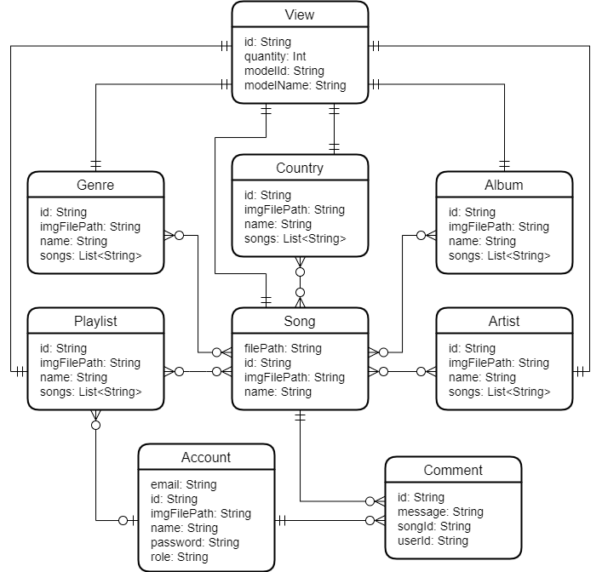

* View: Chứa thông tin về số lượt xem của người dùng đối với thể loại, quốc gia, album, nghệ sĩ, danh sách phát. Bao gồm id, số lượng, id thực thể và tên thực thể.
* Genre, Country, Album, Playlist, Artist: Chứa thông tin về thực thể tương ứng. Bao gồm id, url file ảnh, tên và danh sách mã các bài hát.
* Song: Chứa thông tin của bài hát. Bao gồm id, tên, url file nhạc, url file ảnh.
* Comment: Chứa thông tin bình luận của bài hát. Bao gồm id, nội dung, id người dùng, id bài hát.
* Account: Chứa thông tin tài khoản có trên hệ thống. Bao gồm id, email, mật khẩu, tên, url file ảnh, vai trò.
* Sử dụng Firebase Storage để lưu file ảnh và file nhạc.

Ngoại tuyến

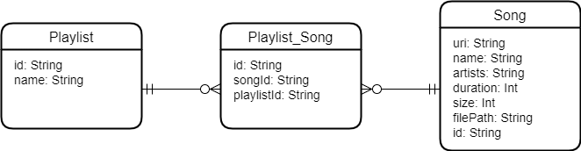

Playlist: Chứa thông tin danh sách phát. Bao gồm id và tên.

Song: Chứa thông tin bài hát. Bao gồm id, uri file nhạc, tên, nghệ sĩ thực hiện, độ dài, kích thước, đường dẫn file nhạc.

Playlist_Song: Chứa thông tin về mối liên kết n-n giữa Playlist và Song. Bao gồm id, id nhạc và id danh sách phát.

## Thiết kế giao diện

# TÀI LIỆU THAM KHẢO

[0] https://topdev.vn/blog/lap-trinh-huong-doi-tuong-oops-trong-java/

[1] https://firebase.google.com/

[2] https://itnavi.com.vn/blog/firebase-la-gi

[3]  [https://csc.edu.vn/lap-trinh-di-dong/tin-tuc/kham-pha-lap-trinh-di-dong/hoc-lap-trinh-android](%20https://csc.edu.vn/lap-trinh-di-dong/tin-tuc/kham-pha-lap-trinh-di-dong/hoc-lap-trinh-android)

[4] <https://developer.android.com/>

[5] https://testerpro.vn/android-studio-la-gi/